APERIO - Společnost pro zdravé rodičovství zahajuje projekt na pomoc rodičům samoživitelům NOVÉ ŠANCE

Proč sólo rodiče?

Podle aktuálních statistických údajů žije v České republice v chudobě třetina až polovina sólo rodičů (www.statistikaamy.cz/2016/03/hranicni-meze-chudoby).
Sólo rodič dvou malých dětí s minimální mzdou v naší zemi musí pracovat skoro 80 hodin týdně, aby příjem jeho domácnosti přesáhl hranici relativní chudoby – to je nejvíce ze všech států OECD.
Průměrné riziko příjmové chudoby v ČR je 9,7%, přičemž neúplné rodiny jsou ohroženy rizikem víc než trojnásobným: 31,7%, oproti úplným rodinám: 9%. (ČSÚ 2015)
Podíl osob ohrožených materiální deprivací je v ČR průměrně 6,7%. V neúplných rodinách je toto riziko opět víc než trojnásobné – 21,7%, v úplných rodinách oproti tomu jen 5,6% (ČSÚ 2015).

Úplné rodiny vs. rodiny samoživitelů
Finanční situace rodin v České republice není nijak růžová. Začátek školního roku udělal vítr v peněžence většině rodin a než se z toho vzpamatují, přijde vánoční smršť.
Pokud dokáží tyto pravidelné nadstandardní výdaje zamávat s rozpočtem úplné rodiny, co znamenají pro sólo rodiče?
Rodiny s jedním rodičem jsou navíc vystaveny i jiným, než jen finančním tlakům. Stres, vyčerpání a dlouhodobé přetížení je často spouštěčem zdravotních komplikací.
Podle posledních studií jsou sólo rodiče 3x více nemocní, než rodiče v úplných rodinách.

Děti z úplných rodin vs. děti samoživitelů
Tato situace se negativně odráží na dětech rodičů samoživitelů. V České republice je vychováváno sólo rodičem téměř půl miliónu dětí, tj. 16% ze všech dětí.
Nedostatek financí na běžné malé životní radosti, méně pozornosti ze strany rodičů, často i méně trpělivost s dětskými "rozmary", a také menší možnosti kvalitního trávení volného času
vedou často ke snížení jejich sebevědomí a horší startovní pozici do života.

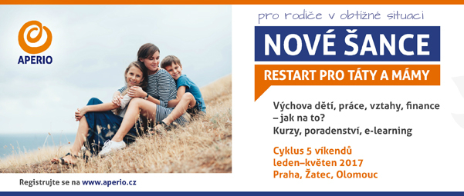
APERIO se sólo rodičům věnuje už 7 let a zná jejich situaci i potřeby. Nyní pro ně připravilo komplexní projekt NOVÉ ŠANCE, který tatínkům a maminkám pomůže nabrat dech a získat dovednosti a sebevědomí potřebné pro osobní a pracovní restart.
CO ÚČASTNÍKY ČEKÁ?​

KURZOVÁ MOZAIKA
- kurzová setkání volitelná podle aktuálních potřeb účastníků (z oblasti personalistiky, psychologie, práva)
Co se v kurzu naučí:
- Jak být co nejlepší máma nebo táta – i když jsem sólo.
- Den má jen 24 hodin – jak zvládnout všechno podstatné.
- Na co mám právo.
- Jak sepsat životopis, který mi zajistí pozvání na pracovní pohovor.
- Jaké jsou mé silné stránky a jak je co nejlíp uplatnit v zaměstnání.
Jak se postarat o sebe, abych všechno zvládl/a
OSOBNÍ PSYCHOLOGICKÉ A KARIÉRNÍ PORADENSTVÍ

KOUČINK PŘI REALIZACI OSOBNÍHO PLÁNU
CO NEBUDE CHYBĚT
- čas na setkání a sdílení s podobně naladěnými lidmi - hlídání dětí, ubytování, příspěvek na dopravu a malé občerstvení zdarma
Kdy a kde budou Nové šance probíhat?

Termín: Od ledna do června 2017, cyklus 5ti víkendových setkání
Kde: Rodinné centrum Heřmánek OLOMOUC (spádová oblast Morava):
PRAHA (spádová oblast Střední Čechy), Žatec (Ústecký kraj)

VÍCE O PROJEKTU NALEZNETE NA NAŠEM WEBU
Budeme rádi, když se rozhodnete podpořit nás v propagaci tohoto smysluplného projektu.

Rádi:
vám přijdeme projekt osobně představit
zprostředkujeme rozhovor s účastníky našich minulých kurzů
zprostředkujeme rozhovor s odborníky do projektu zapojenými - psychologové, kouči,
výchovní poradci, personalisté

Děkujeme za váš zájem a jsme vám k dispozici.

S pozdravem
PhDr.Petra Tenglerová, Aperio Praha a RC Heřmánek Olomouc,
Mob. 604 339 220, Mail: rc-hermanek@seznam.cz

